Thème : les énergies

Expérience : tester l’énergie solaire (niveau : du cycle 2 au lycée)

LE QUESTIONNEMENT
Isabelle : « Comment faire de l’électricité avec le soleil ? »

Pour répondre à cette question, l’association Planète Sciences propose de réaliser l’expérience suivante :

MATERIEL
- 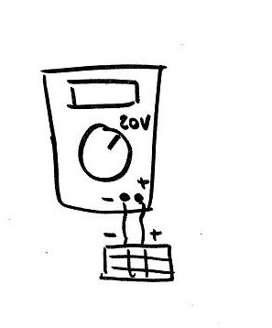2 ou 3 cellules solaires
- des fils électriques avec pinces crocodiles
- 1 multimètre
- 1 résistance

L’EXPERIENCE
- Réaliser un circuit électrique en reliant le voltmètre à une cellule solaire (attention, le voltmètre se branche en dérivation ; c’est-à-dire la borne « V » de l’appareil avec le + de la cellule solaire) et mesurer la tension obtenue (régler le voltmètre sur 2 ou 20 dans la partie « tension en courant continu » (« V » avec une barre droite à côté))
- Trouver comment diminuer la tension mesurée
- Trouver comment doubler ou tripler la tension mesurée
- Réaliser les mêmes manipulations en utilisant le multimètre comme ampèremètre (ajouter une résistance dans le circuit pour éviter les court-circuits), pour mesurer l’intensité du courant électrique fourni par la cellule solaire. Attention, un ampèremètre se branche en série dans le circuit, c’est-à-dire la borne « mA » de l’appareil avec le – de la cellule solaire.
- La puissance électrique de la cellule est la multiplication des deux mesures obtenues :
P = U × I

POUR ALLER PLUS LOIN
Le soleil fournit de l’énergie lumineuse (véhiculée par les photons). Cette énergie est transformée en électricité dans les cellules solaires : les photons arrivent sur le silicium de la cellule et en arrachent les électrons qui, libérés, sont orientés par un champ électrique interne. C’est leur mouvement qui génère le courant électrique. L’avantage d’une telle source d’énergie est qu’elle est « renouvelable », c’est-à-dire inépuisable à notre échelle contrairement aux énergies fossiles comme le charbon ou le pétrole (voir aussi fiche d’expérience sur l’énergie éolienne). De plus, elles n'émettent pas de CO₂, principal gaz à effet de serre. L’expédition Tara Océans veut privilégier les énergies renouvelables durant l’aventure.
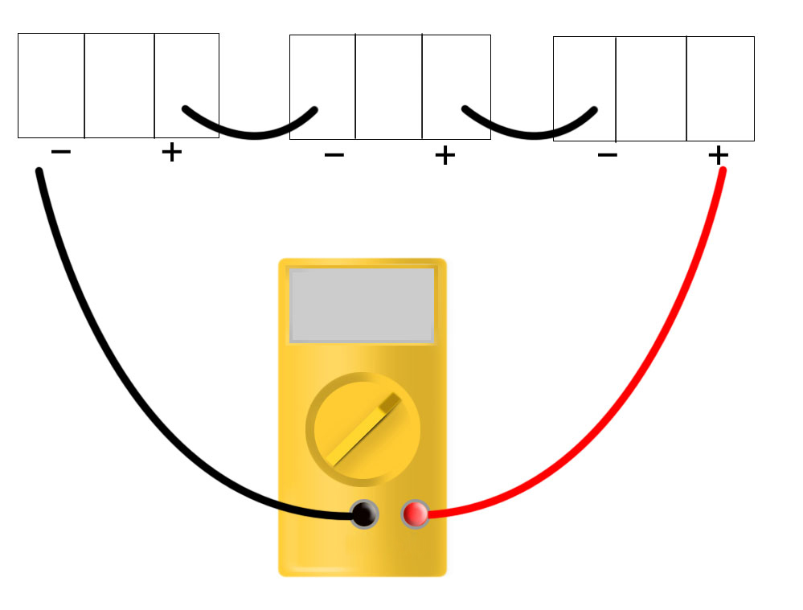

Aide
Schéma d’un circuit de cellules solaires branchées en série, mesure de la tension par le voltmètre (toujours branché en parallèle).
© Planète Sciences

Cette fiche d’expérience a été réalisée par l’association Planète Sciences.

